Päijät-Häme/Hollola
Pyhäniemen kartano
http://pyhaniemenkartano.fi/
https://fi.wikipedia.org/wiki/Pyh%C3%A4niemen_kartano
Ylinen Viipurintie kulkee kirkolta Pyhäniemen kartanolle, joka on yksi monista alueella säilyneistä vanhoista kartanoista. 1800-luvulla se oli varakas noin 10 000 hehtaarin maatila, jolla oli oma juustola, saha ja pyörätehdas. Sen kaksikerroksinen puinen päärakennus on 1820-luvulta. Kartanon omistaja menetti koko tilan Monte Carlossa hankkimiinsa pelivelkoihin. 1930-luvulla se oli suosittu historiallisten ja romanttisten elokuvien kuvauspaikka. Nykyään kartanossa järjestetään kesäisin korkeatasoisia taidenäyttelyitä.
Heinola
Lääninkivalteri Aschanin talo
https://www.heinola.fi/laaninkivalteri-aschanin-talo
https://fi.wikipedia.org/wiki/Heinolan_museot
https://www.google.fi/search?q=L%C3%A4%C3%A4ninkivalteri+Aschanin+talo&hl=fi&gl=fi&source=lnms&tbm=isch&sa=X&ved=2ahUKEwjPvN6NuofnAhUDPFAKHY7zCxoQ_AUoAnoECBAQBA
Lääninkivalteri rakennutti talonsa 1780-luvun alussa halutulle paikalle suunnitellun maaherran talon viereen Perspektiivi-puiston varrelle. Yksikerroksinen mansardikattoinen puutalo edustaa ajalleen luonteenomaista tyyliä. Taidokkaasti entisöidyssä kaupungin vanhimmassa talossa toimii nykyään museo, joka kertoo elämästä residenssin aikaan. Taloon käydään rauhallisen sisäpihan poikki, ja sisällä kävijä siirtyy ajassa 200 vuotta taaksepäin. Talo näyttää aivan siltä kuin asukkaat olisivat vain hetken poissa; huonekalut ja esineet ovat peräisin suoraan Aschanin perheen ajoilta.
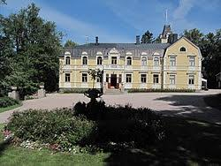
Kuva 1 Pyhäniemen kartano
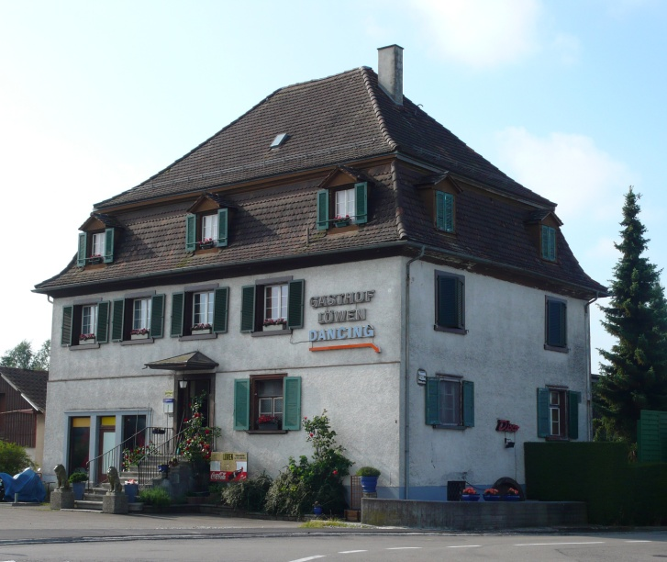
Kuva 2 Mansardikatto

https://fi.wikipedia.org/wiki/Mansardikatto

